臺北市家庭教育中心新聞稿 請轉交文教記者
【發稿日期：107年9月11日】
業務聯絡人：臺北市家庭教育中心 2541-9690分機825唐小姐
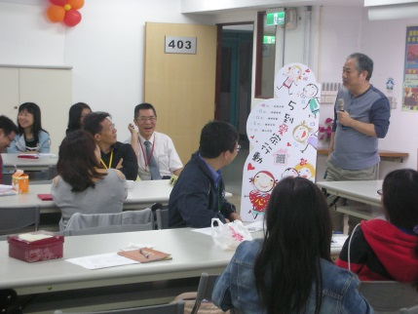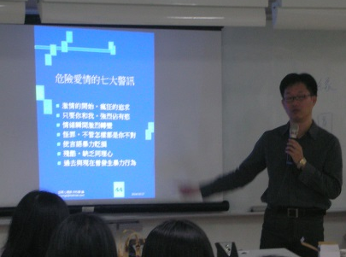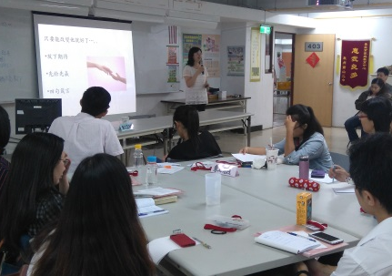
【主題：聽見幸福的聲音！臺北市家庭教育中心親密互動我和你課程】
【臺北報導】我們都想要「幸福」，但每個人對幸福的憧憬都各異其趣、大不相同，無論是在愛情海中尋尋覓覓的你，還是即將進入戀愛關係、婚姻家庭的兩人，都值得好好分享討論、學習經營「幸福」。臺北市家庭教育中心64期「親密互動我和你」系列課程邀請您一同來遇見彼此、聽見幸福的聲音！
強調親密關係的經營是可以學習的，臺北市家庭教育中心所辦理的「親密互動我和你」課程廣邀臺灣大學教授孫中興、實踐大學教授謝文宜、典華me2we總監巴鎮等多位婚姻、家庭及心理等產學領域的專家，為大家解密「親密關係與我」、「家庭如何影響我」，還有增進關係技巧的「約會的藝術」、「擇偶面面觀」，以及「愛的進行式」、「婚姻期待與調適」和「婚姻與法律」等實用性主題。
在親密關係的經營裡，你是否曾經遇到這些問題「我該怎麼在他﹙她﹚面前留下好印象？」、「友達以上，戀人未滿？如何判斷對方是否對我有好感？」、「如何讓對方對我有興趣？」、「怎麼分辨危險情人？」、「婚姻，是愛情的墳墓？還是讓愛飛揚？」、「想婚？拒婚？懼婚？」、「如何維持一份長久的關係？」、「聯誼時外表判出局、工作被打槍，那還要談下去嗎？以後該如何？」邀請您來到「親密互動我和你」的課程裡與我們一起找尋解答！
課程報名起至9月21日止，在知性成長之餘，透過互動討論、小組活動，還可拓展交友圈。凡公務人員或教師參加者，還可申請終身學習時數！歡迎大家踴躍參加，報名請洽2541-9690轉820或上網查詢相關事宜。
活動資訊
臺北市家庭教育中心64期「親密互動我和你」系列課程
時間：107年9月28日至12月7日，週五晚間7時至9時30分，共計9堂課。
地點：臺北市家庭教育中心﹙吉林路110號﹚4樓403教室
活動網址：https://goo.gl/EUcTwk
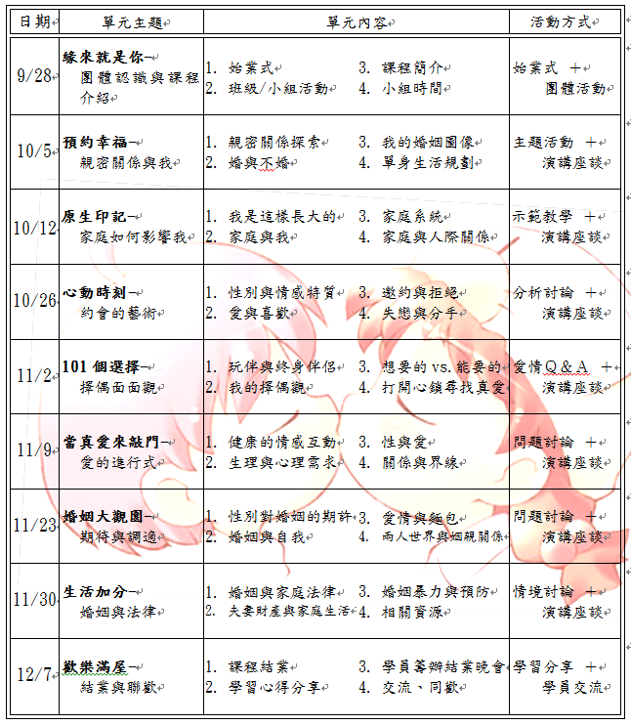
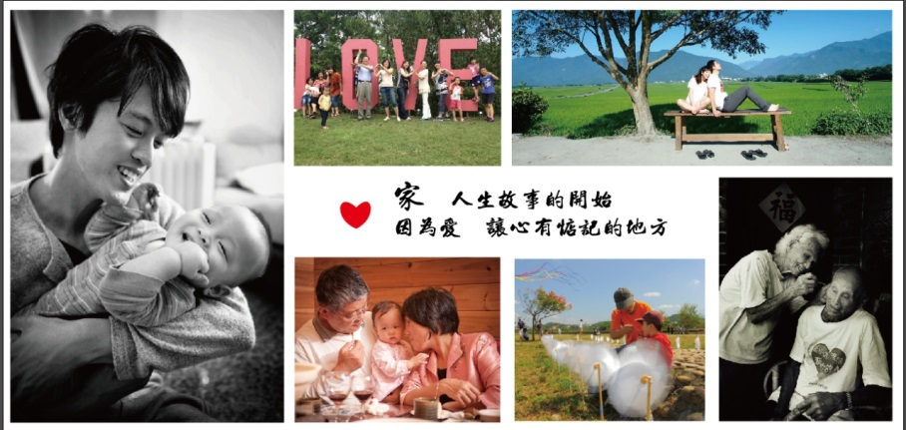
洽詢電話：(02)2541-9690
臺北市家庭教育中心http://www.family.gov.taipei/

